Posibilidades para mostrar JavaScript

JavaScript puede mostrar datos de diferentes formas:

- Escribir dentro de un elemento HTML, usando innerHTML.
- Escribir en la salida HTML usando document.write().

- Escribir en una caja de alerta, usando window.alert().
- Escribiendo en la consola del navegador usando console.log().

Usando innerHTML

Para acceder a un elemento HTML, JavaScript puede usar el método document.getElementById(id)
El atributo id define el elemento HTML. La propiedad innerHTML define el contenido HTML.

<!DOCTYPE html>
<html>
<body>
<h1>My First Web Page</h1>
<p>My First Paragraph</p>
<p id="demo"></p>
<script>
document.getElementById("demo").innerHTML = 5 + 6;
</script>
</body>
</html>

Cambiar la propiedad innerHTML de un elemento HTML es una forma común de mostrar información en HTML.

USANDO DOCUMENT.WRITE()

Para hacer testing, es conveniente usar document.write();

Ejemplo:

<!DOCTYPE html>
<html>
<body>
<h1>My First Web Page</h1>
<p>My first paragraph.</p>
<script>
document.write(5 + 6);
</script>
</body>
</html>

ALERTA: Usar document.write() después de que un documento HTML esté cargado, borra todo el contenido HTML existente.

<!DOCTYPE html>
<html>
<body>
<h1>My First Web Page</h1>
<p>My first paragraph.</p>
<button type="button" onclick="document.write(5 + 6)">Try it</button>
</body>
</html>

Por lo tanto, document.write solo se debe usar para testing.

USANDO WINDOW.ALERT()

Podemos usar una caja de alerta para mostrar datos:

<!DOCTYPE html>
<html>
<body>
<h1>My First Web Page</h1>
<p>My first paragraph.</p>
<script>
window.alert(5 + 6);
</script>
</body>
</html>

En JavaScript, el objeto window es el objeto de alcance global.
Esto significa que variables, propiedades, y métodos, pertenecen por defecto a este objeto.
También significa que especificar la palabra clave ventana es opcional.

<!DOCTYPE html>
<html>
<body>
<h1>My First Web Page</h1>
<p>My first paragraph.</p>
<script>
alert(5 + 6);
</script>
</body>
</html>

USANDO CONSOLE.LOG
Console.log se usa para hacer debugging y enseñar datos en la consola del navegador.

<!DOCTYPE html>
<html>
<body>
<script>
console.log(5 + 6);
</script>
</body>
</html>

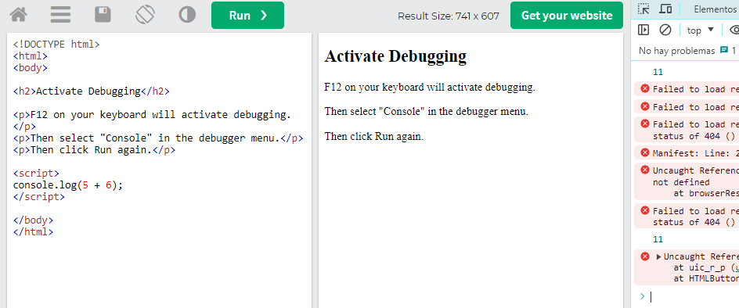

JAVASCRIPT PRINT

JavaScript no tiene ningún objeto o método print.

No podemos acceder a dispositivos de salida desde JavaScript.
La única excepción es que podemos llamar a window.print() para imprimit el contenido de la ventana actual.

<!DOCTYPE html>
<html>
<body>

<h2>The window.print() Method</h2>

<p>Click the button to print the current page.</p>

<button onclick="window.print()">Print this page</button>

</body>
</html>

